Описание существующих разработок.

В игровой индустрии существует огромное количество разнообразных жанров.

Flappy Bird

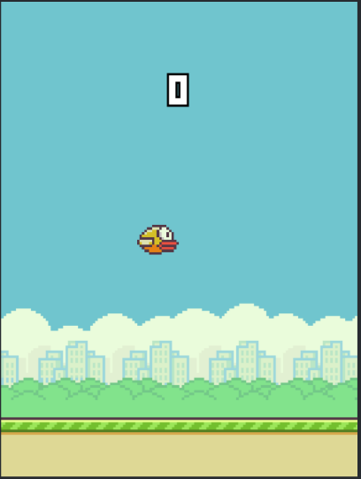

Рисунок 2.1. Запуск игры.

Flappy Bird - игра-платформер для мобильных устройств, разработанная вьетнамским разработчиком Донгом Нгуеном, в которой Была реализована на платформах [iOS](https://ru.wikipedia.org/wiki/IOS" \o "IOS) и [Android](https://ru.wikipedia.org/wiki/Android" \o "Android).

Игра была выпущена [24 мая](https://ru.wikipedia.org/wiki/24_%D0%BC%D0%B0%D1%8F) [2013 года](https://ru.wikipedia.org/wiki/2013_%D0%B3%D0%BE%D0%B4_%D0%B2_%D0%BA%D0%BE%D0%BC%D0%BF%D1%8C%D1%8E%D1%82%D0%B5%D1%80%D0%BD%D1%8B%D1%85_%D0%B8%D0%B3%D1%80%D0%B0%D1%85) и получила внезапный рост популярности в начале 2014 года. Была подвергнута критике за сложный игровой процесс, плагиат графики и игровой механики, другие обозреватели посчитали, что она вызывает зависимость. В конце января 2014 стала самой скачиваемой бесплатной игрой в [App Store](https://ru.wikipedia.org/wiki/App_Store" \o "App Store). В течение этого времени разработчик зарабатывал $50 000 в день за рекламу внутри приложения.

[10 февраля](https://ru.wikipedia.org/wiki/10_%D1%84%D0%B5%D0%B2%D1%80%D0%B0%D0%BB%D1%8F) [2014 года](https://ru.wikipedia.org/wiki/2014_%D0%B3%D0%BE%D0%B4) Flappy Bird была удалена разработчиком из [App Store](https://ru.wikipedia.org/wiki/App_Store" \o "App Store) и [Google Play](https://ru.wikipedia.org/wiki/Google_Play" \o "). После этого появилась тенденция продавать смартфоны с заранее установленной игрой, чаще всего за крупную сумму. Это также вызвало появление множества клонов игры, создаваемых разработчиками в надежде повторить успех оригинала.

Сюжет игры:

Игрок с помощью касаний экрана должен контролировать полёт птицы между рядами зелёных труб, не задевая их.

Плюсы игры:

* простота и понятность;
* одна попытка у большинства не занимает более 5-15 секунд;
* вес, пойдет на любом телефоне;
* 8битный стиль, а именно: графика, звуки, атмосфера. Трубы и звук взяты из марио, всеми любимому еще с далекой нинтендо, создается эффект ностальгии.

Ссылка: https://flappybird.io/